Руководство пользователя ПУ СИТ ( 11 декабря 2006г. )

1 Основные функции
2 Меню
2.1 Пункт меню «Речевой информатор»
2.2 Пункт меню «Табло блинкерные»
2.2.1 Пункт меню «Табло блинкерные \ Поиск табло»
2.2.2 Пункт меню «Табло блинкерные \ Загрузка табло»
2.2.3 Пункт меню «Табло блинкерные \ Установка значений»
2.3 Пункт меню «Табло бег. строка»
2.3.1 Пункт меню «Табло бег. строка \ Поиск табло»
2.3.2 Пункт меню «Табло бег. строка \ Загрузка табло»
2.3.3 Пункт меню «Табло бег. строка \ Установка времени»
2.4 Пункт меню «Настройки»
2.4.1 Пункт меню «Настройки \ Громкость»
2.4.2 Пункт меню «Настройки \ Дата, время»
2.4.3 Пункт меню «Настройки \ Табло блинкерные»
2.4.4 Пункт меню «Настройки \ Табло бег. строка»
2.5 Сообщения об ошибках
3 Мульмедиа карта (MMC)
4 Файлы управления и данных
4.1 Файл списка маршрутов
4.2 Файлы маршрутов
4.3 Файл данных для табло бегущая строка
4.4 Файлы данных для блинкерных табло
4.5 Звуковые файлы формата MP3

1 Основные функции

Пульт управления системой информационной транспорта осуществляет:
- Управление табло информационными светодиодными (типа «Бегущая строка») (максимум 32 табло).
- Управление табло блинкерными (максимум 3 табло).
- Воспроизведение звуковых файлов формата MP3.
- Микрофон.

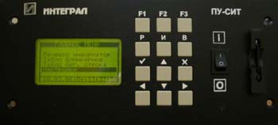
Рис - Пульт управления системой информационной транспорта
2 Меню

При включении ПУ СИТ на экране появляется главное меню, состоящее из следующих пунктов:
- Речевой информатор
- Табло блинкерные
- Табло бег. строка
- Настройки

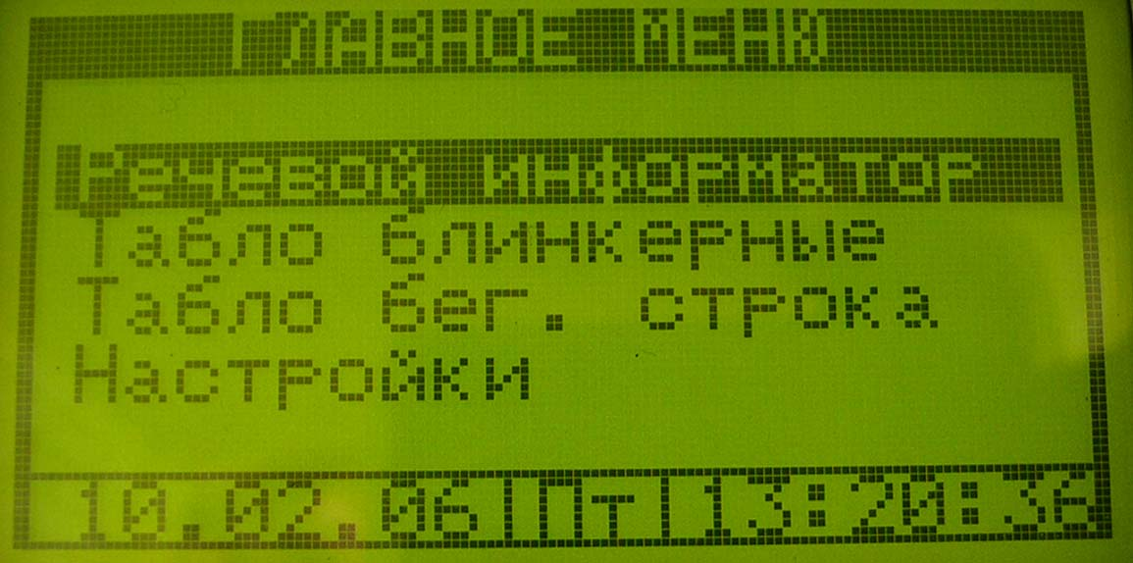
Рис – Главное меню

Выбор пункта меню осуществляется клавишами «Вверх» (▲) и «Вниз» (▼).
Подтверждение выбора пункта меню осуществляется клавишей «Ввод» (٧).
В последней строке экрана отображается число, месяц, год, день недели, часы, минуты, секунды.

2.1 Пункт меню «Речевой информатор»

При выборе пункта меню «Речевой информатор» на экране отобразится список маршрутов.

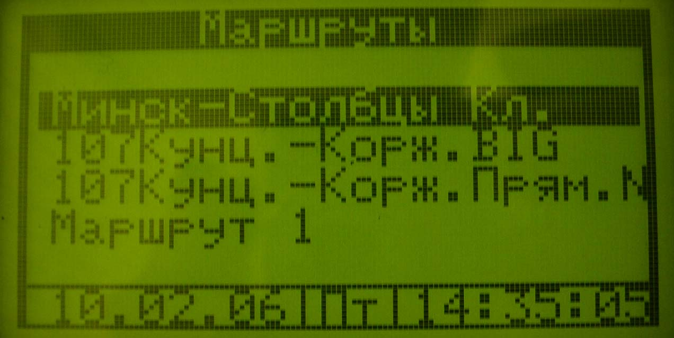
Рис – Список маршрутов

Выбор маршрута осуществляется клавишами «Вверх» (▲) и «Вниз» (▼).
Подтверждение выбора маршрута осуществляется клавишей «Ввод» (٧).
Максимальное количество маршрутов 100.

При подтверждении выбора маршрута производится открытие маршрута. На экране отобразится список пунктов запуска .
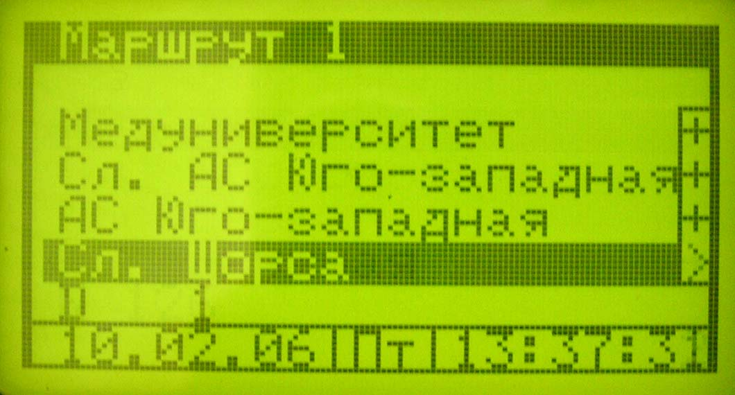
Рис – Список пунктов запуска

Выбор пунктов запуска осуществляется клавишами «Вверх» (▲) и «Вниз» (▼).
Подтверждение выбора пункта запуска и запуск на выполнение осуществляется клавишей «Ввод» (٧).
Выполнение пункта запуска отображается символом «►» в поле статуса выполнения.
Выполненные пункты запуска в поле статуса отображаются символом «+».

Переход в режим изменения громкости звука осуществляется нажатием клавиши «F3». Выбор канала звука для изменения осуществляется клавишами «Влево» (◄), «Вправо» (►). Изменение громкости для выбранного канала звука (Салон, Кабина) осуществляется клавишами «Вверх» (▲) и «Вниз» (▼). Выход из режима изменения громкости осуществляется нажатием клавиши «F3».

Остановка выполнения пункта осуществляется клавишей «Отмена» (X).
Если ни один пункт запуска не исполняется, нажатие клавиши «Отмена» (X) приведет к выходу на экран выбора маршрутов.

2.2 Пункт меню «Табло блинкерные»

В данном разделе меню производится управление табло блинкерными, максимум 3 табло.

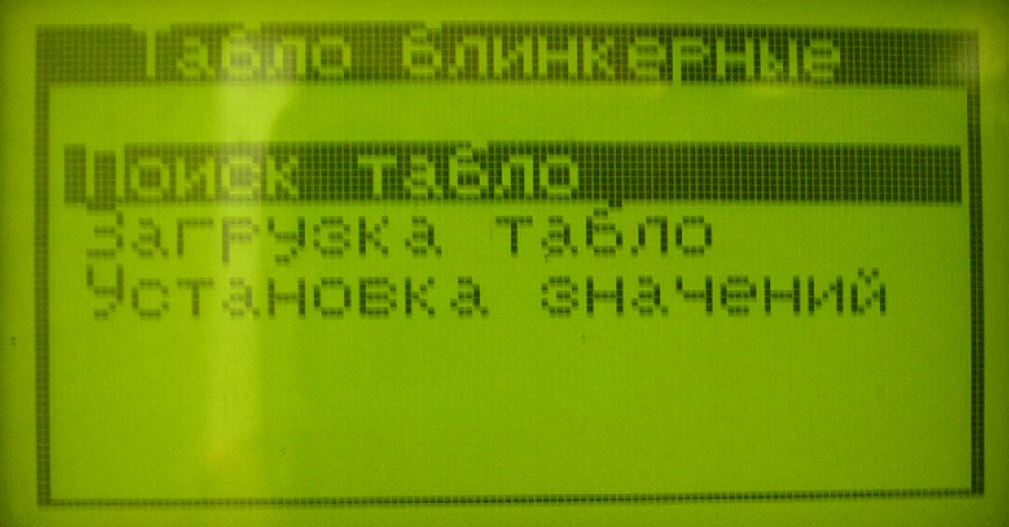
Рис - Пункт меню «Табло блинкерные»

Выбор пункта меню осуществляется клавишами «Вверх» (▲) и «Вниз» (▼).
Подтверждение выбора пункта меню осуществляется клавишей «Ввод» (٧).

2.2.1 Пункт меню «Табло блинкерные \ Поиск табло»

Производится поиск подключенных табло. Если табло не указано с параметром «Есть» в пункте меню «Настройки \ Табло блинкерные», то поиск этого табло не производится, т.к. оно исключено из конфигурации.
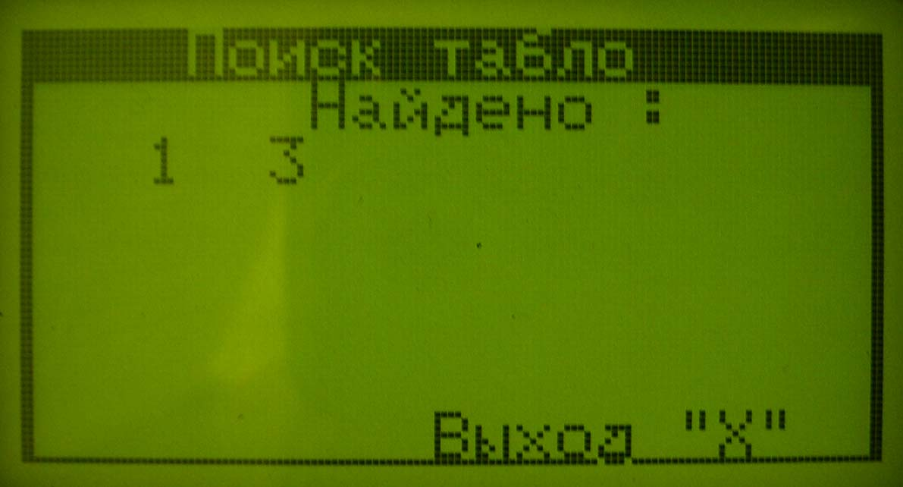
Рис – Поиск табло блинкерных

Выход в пункт меню «Табло блинкерные» осуществляется клавишей «Отмена» (Х).

2.2.2 Пункт меню «Табло блинкерные \ Загрузка табло»

Производится загрузка табло блинкерных.
При выборе данного пункта меню выполняется поиск табло блинкерных. На экран выводится список табло. Найденные табло имеют свойство «Да». Не найденные табло имеют свойство «Нет». Табло, исключенные из конфигурации, обозначены символом «Х».
«Да» - выполняется загрузка табло.
«Нет» - загрузка табло не выполняется.
Для табло, имеющих свойство «Да» или «Нет», можно изменить их свойство, используя клавишу «Ввод» (٧).
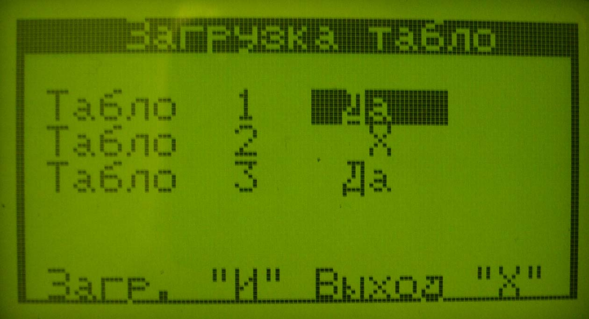
Рис – Выбор табло для загрузки

Запуск загрузки табло блинкерных, имеющих свойство «Да», осуществляется клавишей «И»
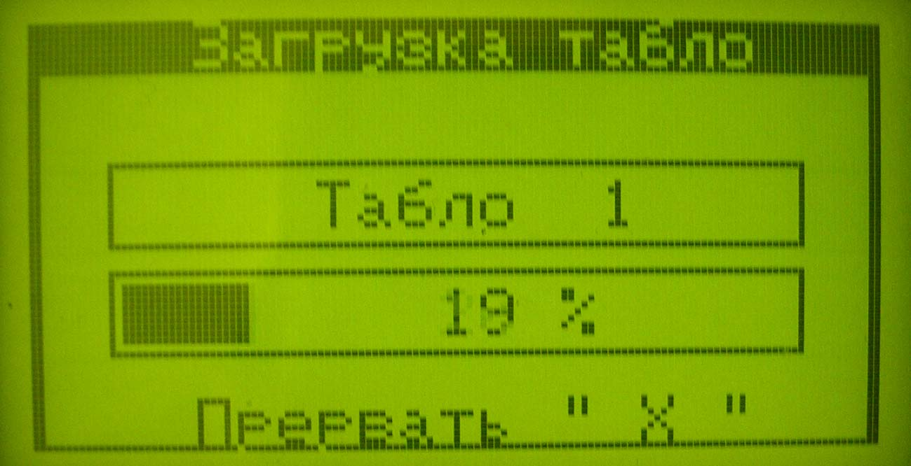
Рис – Процесс загрузки табло блинкерных

В нижнем поле состояния загрузки отображаются проценты загрузки табло, номер которого находится в верхнем поле состояния загрузки.
Чтобы прервать загрузку табло необходимо нажать клавишу «Отмена» (Х).
При прерывании загрузки табло и возникновении ошибки при загрузке на экране появится сообщение об ошибке.
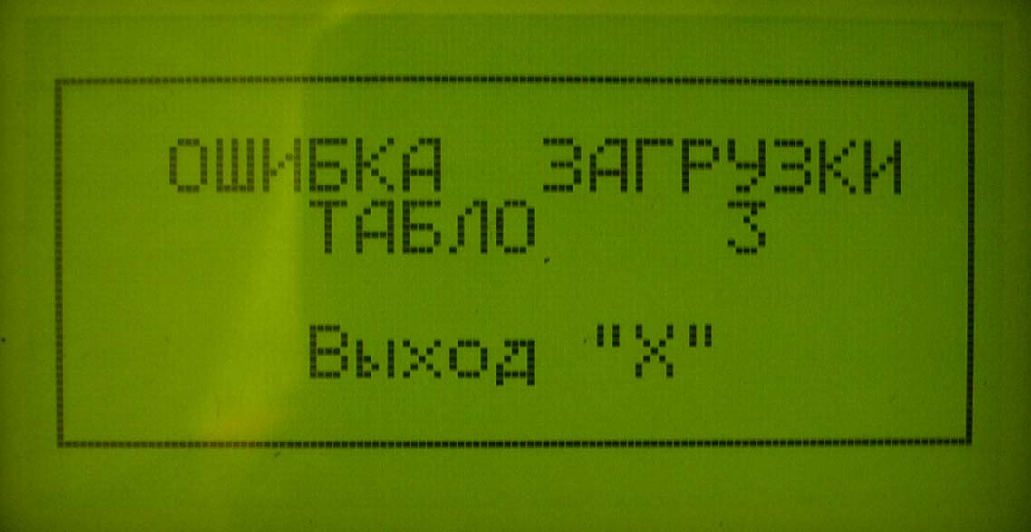
Рис – Ошибка загрузки табло

Необходимо нажать клавишу «Отмена» (Х) для выхода из сообщения об ошибке.

2.2.3 Пункт меню «Табло блинкерные \ Установка значений»

В данном пункте меню устанавливаются и отправляются на табло «Номер линии» и номер «Пункта назначения».
Выбор «Номера линии» или номера «Пункта назначения» осуществляется клавишами «Вверх» (▲) и «Вниз» (▼).
Для изменения выбранного параметра необходимо перейти в режим редактирования, т.е. нажать «Ввод» (٧). В данном режиме выбор значения сотен, десятков и единиц параметра осуществляется клавишами «Влево» (◄), «Вправо» (►). Изменение осуществляется клавишами «Вверх» (▲) и «Вниз» (▼). «Вверх» (▲) – увеличение. «Вниз»(▼) - уменьшение. Для выхода из режима редактирования необходимо нажать клавишу «Ввод» (٧).
Если для выбранного значения номера «Пункта назначения» существует описание, то оно отобразится в строке ниже.
Для установки выбранных значений «Номера линии» и «Пункта назначения» на табло блинкерных необходимо нажать клавишу «F2».

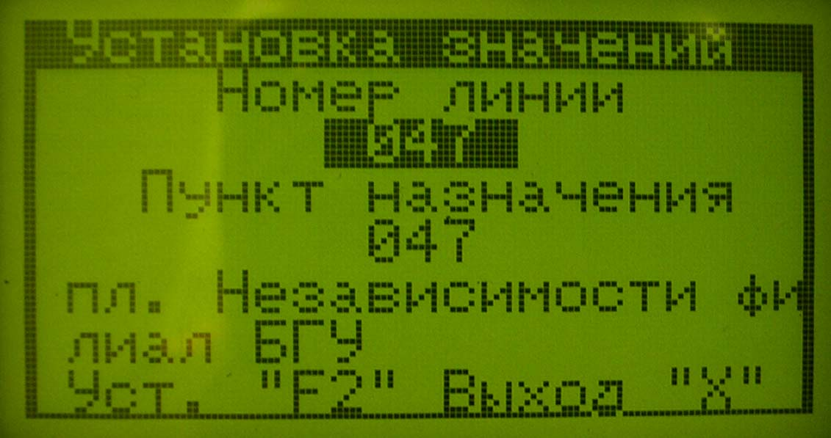
Рис - Установка значений «Номера линии» и «Пункта назначения»

2.3 Пункт меню «Табло бег. строка \ Табло бег. строка»

В данном разделе меню производится управление табло типа бегущая строка, максимум 32 табло.
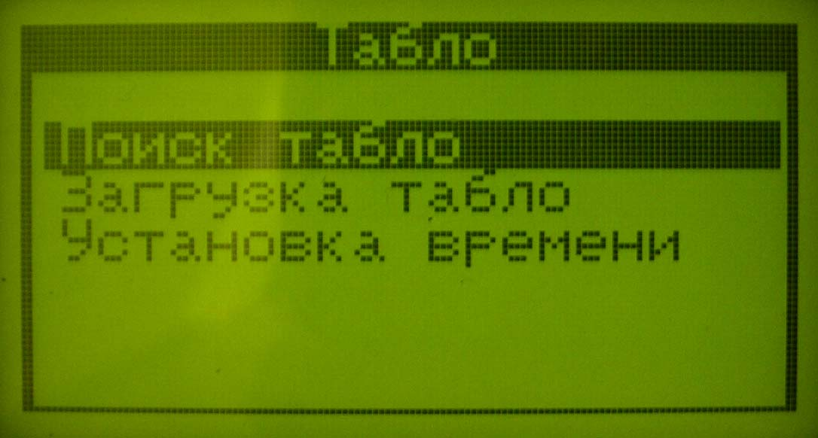
Рис - Пункт меню «Табло бег. строка»

Выбор пункта меню осуществляется клавишами «Вверх» (▲) и «Вниз» (▼).
Подтверждение выбора пункта меню осуществляется клавишей «Ввод» (٧).

2.3.1 Пункт меню «Табло бег. строка \ Поиск табло»

Производится поиск подключенных табло. Если табло не указано с параметром «Есть» в пункте меню «Настройки \ Табло бег. строка», то поиск этого табло не производится, т.к. оно исключено из конфигурации.

Рис –Поиск табло бег. строка

Выход в пункт меню «Табло бег. строка» осуществляется клавишей «Отмена» (Х).
2.3.2 Пункт меню «Табло бег. строка \ Загрузка табло»

Производится загрузка табло типа бегущая строка.
При выборе данного пункта меню выполняется поиск табло. На экран выводится список табло. Найденные табло имеют свойство «Да». Не найденные табло имеют свойство «Нет». Табло исключенные из конфигурации обозначены символом «Х».
«Да» - выполняется загрузка табло.
«Нет» - загрузка табло не выполняется.
Для табло, имеющих свойство «Да» или «Нет», можно изменить их свойство, используя клавишу «Ввод» (٧).
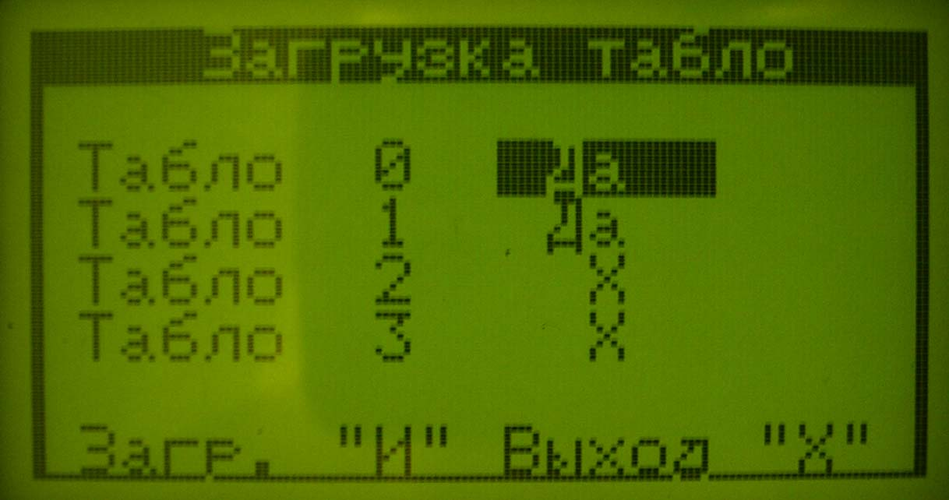
Рис – Выбор табло для загрузки

Запуск загрузки табло, имеющих свойство «Да», осуществляется клавишей «И»

Рис – Процесс загрузки табло бег. строка

В нижнем поле состояния загрузки отображаются проценты загрузки табло, номер которого находится в верхнем поле состояния загрузки.
Чтобы прервать загрузку табло необходимо нажать клавишу «Отмена» (Х).
При прерывании загрузки табло и возникновении ошибки при загрузке на экране появится сообщение об ошибке.

Рис – Ошибка загрузки табло

Необходимо нажать клавишу «Отмена» (Х) для выхода из сообщения об ошибке.

2.3.3 Пункт меню «Табло бег. строка \ Установка времени»

В данном пункте меню выполняется установка даты и времени на табло типа бегущая строка. Используется дата и время, установленное в пункте меню «Настройки \ Дата, время».

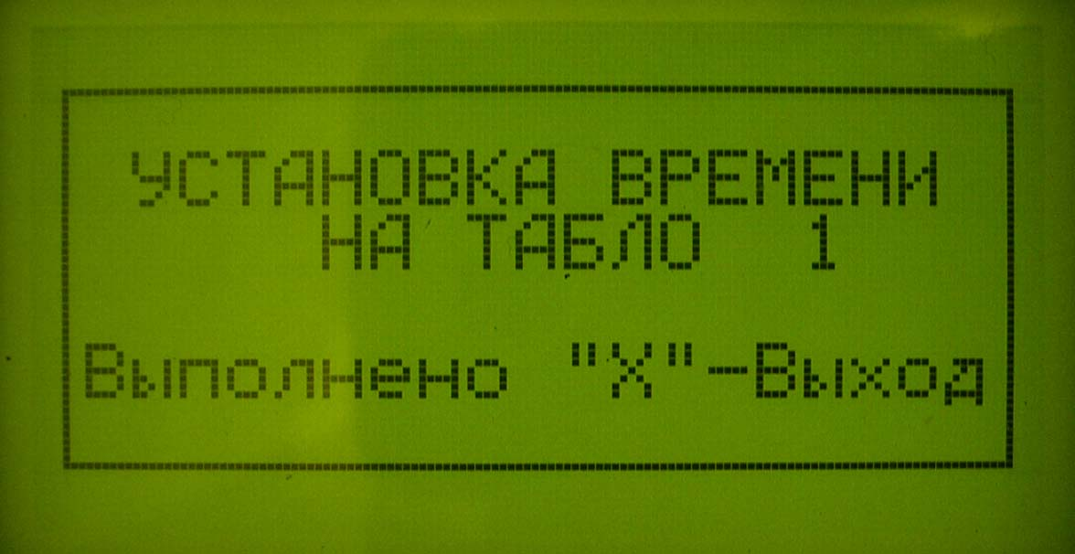
Рис – Установка даты, времени

2.4 Пункт меню «Настройки»
В данном разделе меню осуществляется конфигурирование следующих параметров ПУ СИТ:
1. Громкость двух каналов звука (салон, кабина) и микрофона (версия OC KVR выше 1.05)
2. Дата и время.
3. Количество и состояние (Есть, Нет) табло блинкерных.
4. Количество и состояние (Есть, Нет) табло бегущая строка.

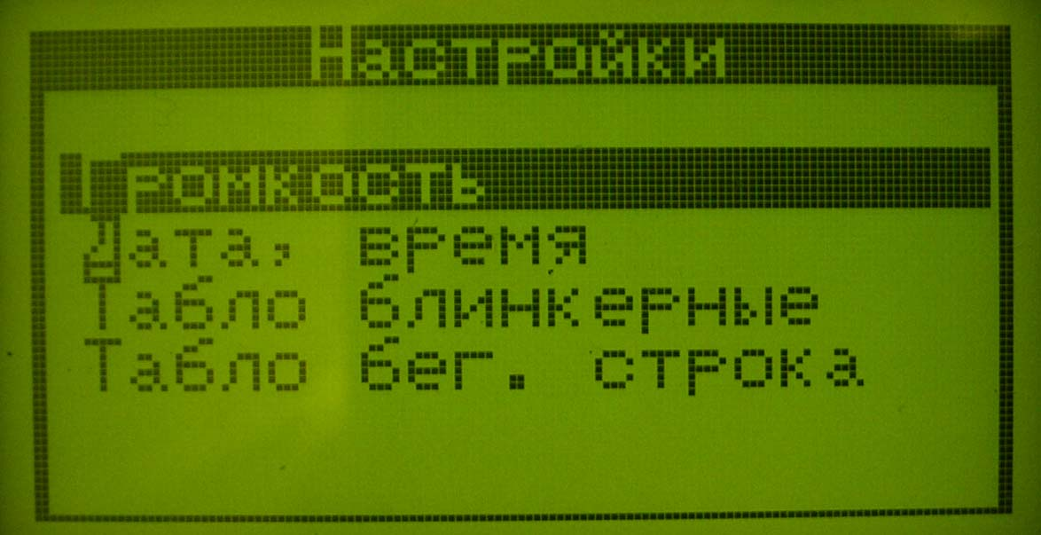
Рис – Настройки
2.4.1 Пункт меню «Настройки \ Громкость»

Выбор звукового канала (салон или кабина) для регулировки громкости осуществляется клавишами «Вверх» (▲) и «Вниз» (▼).
В выбранном звуковом канале увеличение громкости осуществляется клавишей «Вправо» (►), уменьшение - клавишей «Влево» (◄).
Сохранение установленных значений громкости звуковых каналов осуществляется клавишей «F1».
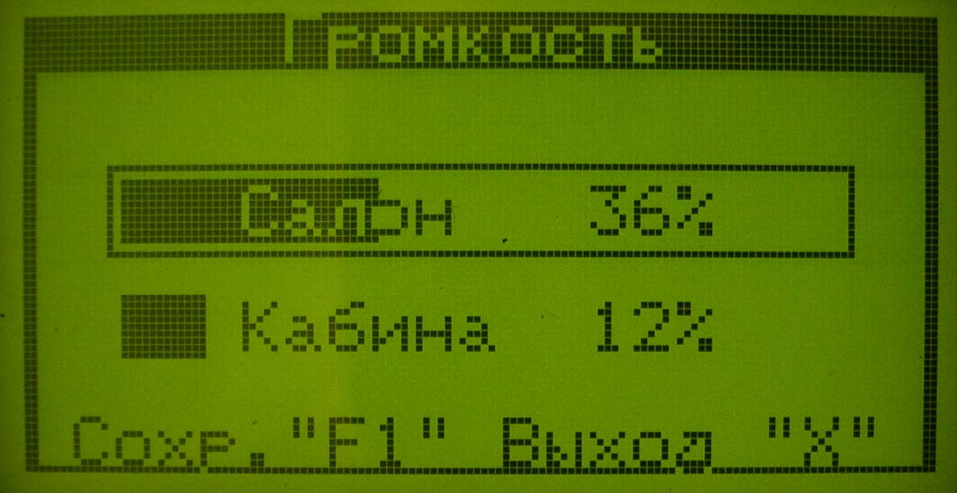
Рис – Настройки \ Громкость

Выход в пункт меню «Настройки» осуществляется клавишей «Отмена» (Х).

2.4.2 Пункт меню «Настройки \ Дата, время»

Выбор параметра для изменения (число, месяц, год, часы, минуты) осуществляется клавишей «Вправо» (►) и «Влево» (◄).
Изменение выбранного параметра осуществляется клавишами «Вверх» (▲) и «Вниз» (▼). Клавиша «Вверх» (▲) увеличивает значение выбранного параметра в диапазоне значений:
- для «Число» от 1 до 31
- для «Месяц» от 1 до 12
- для «Год» от 2000 до 2099
- для «Часы» от 0 до 23
- для «Минуты» от 0 до 59
Клавиша «Вниз» (▼) уменьшает значение выбранного параметра в том же диапазоне.
Сохранение установленных значений даты и времени осуществляется клавишей «F1».

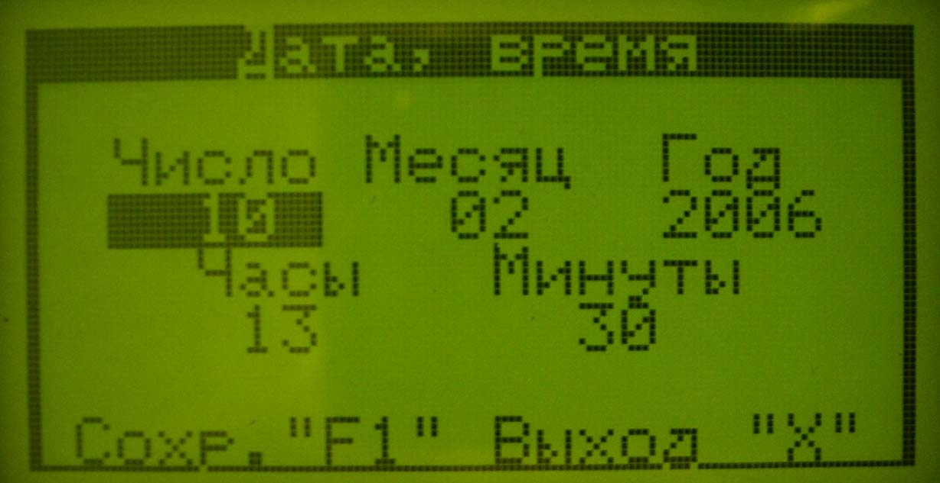
Рис – Дата, время

Выход в пункт меню «Настройки» осуществляется клавишей «Отмена» (Х).

2.4.3 Пункт меню «Настройки \ Табло блинкерные»

В данном пункте меню осуществляется конфигурирование ПУ СИТ на наличие и состояние табло блинкерных.
Максимальное количество – 3 табло. Диапазон адресов табло от 1 до 3.

Выбор табло для изменения его состояния осуществляется клавишами «Вверх» (▲) и «Вниз» (▼).
Изменение состояния осуществляется клавишей «Ввод» (٧).
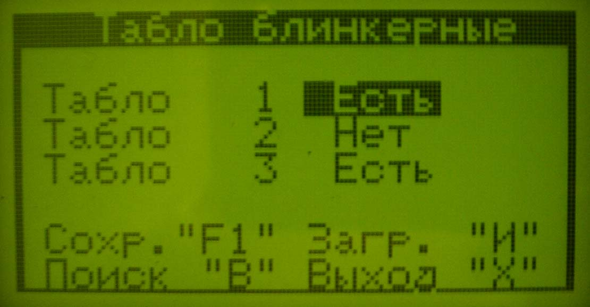
Рис – Настройки \ Табло Блинкерные

Состояния табло блинкерных: «Есть», «Нет».
«Есть» - табло присутствует в СИТ и исправно, на табло будут отправляться команды управления и доступна загрузка данных в табло.
«Нет» - табло отсутствует в СИТ или неисправно, на табло не будут отправляться команды управления и недоступна загрузка данных в табло. Табло исключено из конфигурации.

Поиск подключенных табло осуществляется клавишей «В». Если табло найдено, то для него устанавливается состояние «Есть». Если не найдено – «Нет».
Загрузка ранее сохраненной конфигурации осуществляется клавишей «И».
Сохранение отображаемой на экране конфигурации осуществляется только при нажатии клавиши «F1».
Выход в пункт меню «Настройки» осуществляется клавишей «Отмена» (Х).

При входе в пункт меню «Табло блинкерные» отображается сохраненная конфигурация табло.

2.4.4 Пункт меню «Настройки \ Табло бег. строка»

В данном пункте меню осуществляется конфигурирование ПУ СИТ на наличие и состояние табло бегущая строка.
Максимальное количество – 32 табло. Диапазон адресов табло от 0 до 31.

Выбор табло для изменения его состояния осуществляется клавишами «Вверх» (▲) и «Вниз» (▼).
Изменение состояния осуществляется клавишей «Ввод» (٧).

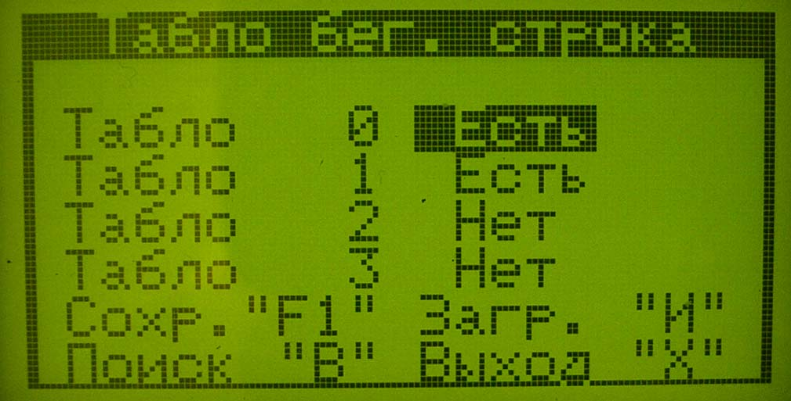
Рис – Настройки \ Табло бег. строка

Состояния табло бегущая строка: «Есть», «Нет».
«Есть» - табло присутствует в СИТ и исправно, на табло будут отправляться команды управления и доступна загрузка данных в табло.
«Нет» - табло отсутствует в СИТ или неисправно, на табло не будут отправляться команды управления и недоступна загрузка данных в табло. Табло исключено из конфигурации.

Поиск подключенных табло осуществляется клавишей «В». Если табло найдено, то для него устанавливается состояние «Есть». Если не найдено – «Нет».
Загрузка ранее сохраненной конфигурации осуществляется клавишей «И».
Сохранение отображаемой на экране конфигурации осуществляется только при нажатии клавиши «F1».
Выход в пункт меню «Настройки» осуществляется клавишей «Отмена» (Х).

При входе в пункт меню «Табло бег. строка» отображается сохраненная конфигурация табло.

2.5 Сообщения об ошибках

- Одно или более табло бег. строка, включенные в конфигурацию в «Настройки \ Табло бег. строка» не отвечает на запросы. Данная ошибка обозначается на экране символом «Т» в правом верхнем углу экрана.

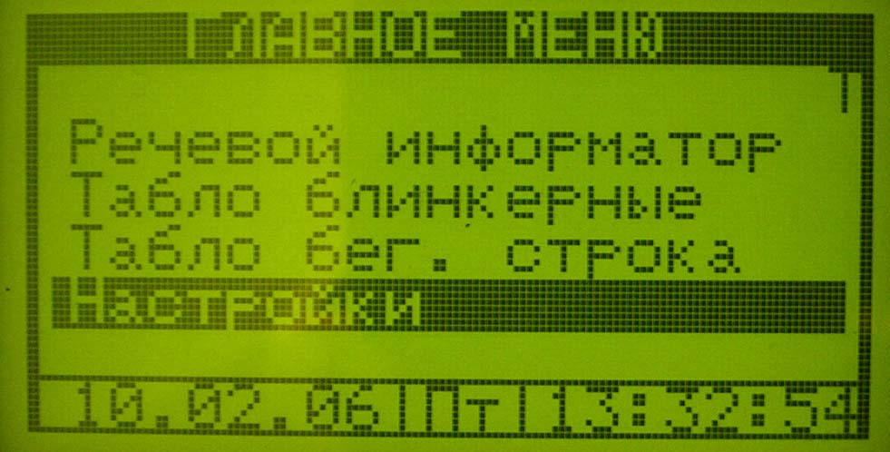
Рис – Табло бег. строка не отвечает на запросы

- Файл или папка не найдены. Отсутствуют обязательные файлы управления или данных, либо в файлах управления есть ссылка на несуществующий файл.

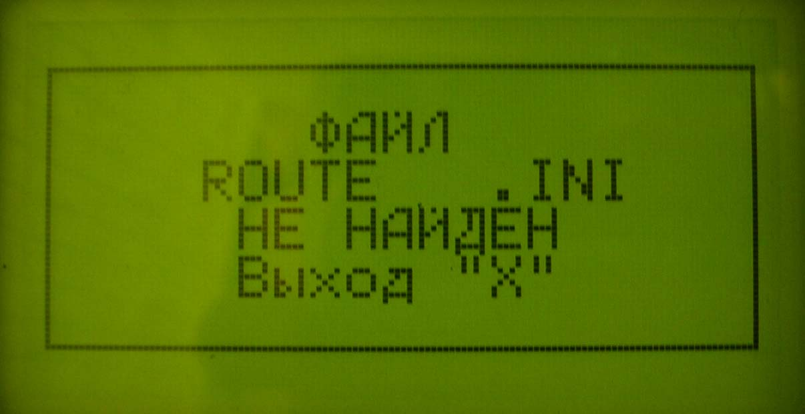
Рис – Файл или папка не найдены

- Мультимедиа карта извлечена, повреждена либо неисправен разъем для карты . Обозначается “ММС” в правом верхнем углу экрана. (с версии OC KVR 1.08)
- Ошибки синтаксиса в файле маршрутов: команда “n” и “c” как параметр используют номер не существующего пункта запуска (<unit[Номер]>), команда “n” использует параметры от 900 до 999.
- Команда “c” использует параметры от 000 до 899. Обозначается сообщением “ОШИБКА” ( в версиях OC KVR 1.24 – 1.29). В других версиях вызов разрешен, в том числе и в более старших.
- Ошибка формата MP3 файла обозначается сообщением “MP3”
( с версии OC KVR 1.22)

3 Мульмедиа карта (MMC)

Мультимедиа карта должна быть отформатирована под файловую систему FAT16. Объем карты до 2 Гбайт. Перед записью на MMC карту данных для ПУ СИТ рекомендуется произвести её форматирование.

4 Файлы управления и данных

К файлам управления относятся:
1. Файл списка маршрутов. Содержит в себе название маршрута и имя файла, описывающего данный маршрут. Должен располагаться в корневом каталоге мультимедиа карты.
2. Файлы маршрутов. Содержат в себе названия пунктов запуска (например остановок) и соответствующие им последовательности команд управления системой информационной транспорта. Должны располагаться в корневом каталоге мультимедиа карты.

К файлам данных относятся:
1. Файл данных для табло бегущая строка. Содержит в себе список строк текстовой информации, загружаемой в табло типа «бегущая строка». Должен располагаться в корневом каталоге мультимедиа карты.
2. Файлы данных для табло блинкерных. Содержат в себе данные, загружаемые в табло блинкерные. Должны располагаться в корневом каталоге мультимедиа карты.
3. Звуковые файлы формата MP3. Должны находиться в папке (папках), расположенных в корневом каталоге мультимедиа карты. Вложенность папок не допускается.

Имена файлов не должны превышать 8-ми латинских символов. Содержимое файлов должно быть в кодировке ‘windows’, это обеспечивается редактором “Блокнот” (“Notepad”) под ОС “Windows” и так же текстовым редактором “Microsoft Word”.

Названия маршрутов, названия пунктов запуска, строки данных для табло бег. строка могут быть записаны русскими символами (кириллицей). Все остальные символы в файлах должны быть записаны латинскими символами (язык ввода - английский).
  - Файл списка маршрутов
Файл списка маршрутов должен иметь имя route.ini и располагаться в корневом каталоге мультимедиа карты.

Формат описания одного маршрута в route.ini :
<type[Номер маршрута]> "[Название маршрута]" {[Имя файла].ini} , где
[Номер маршрута] – номер от 00 до 99 (допускается только двузначное написание этого параметра, например 00, 01, 55, 90, 99)
[Название маршрута] - Название маршрута записывается между двумя кавычками, например “Имя”. Длина названия маршрута не более 20 символов.
[Имя файла] – Имя файла, описывающего данный маршрут, записывается между {} без пробелов, например {route000.ini}. Длина имени файла не более 8 символов.
Обязательный синтаксис: <type[Номер маршрута] > "" {}

Примечание. Название маршрута используется как пункт меню при выборе маршрута в «Речевой информатор». В том порядке, в котором маршруты будут записаны в файле route.ini, они будут располагаться в списке маршрутов ПУ СИТ в меню «Речевой информатор».

Примеры:
<type00> "Маршрут 107" {route107.ini}
<type45> "" {marshrut.ini}
<type28> "169 Minsk - Moscow" {minmos.ini}

4.2 Файлы маршрутов

Имена файлов маршрутов записываются в route.ini как параметр в описании маршрута и должны располагаться в корневом каталоге мультимедиа карты.

Формат описания одного пункта запуска в файле маршрута:
<unit[Номер пункта запуска]> "[Название пункта запуска]" {[Команды] } , где
[Номер пункта запуска] – номер от 000 до 999 (допускается только трехзначное написание этого параметра, например 000, 001, 505, 900, 999)
[Название пункта запуска] - Название пункта запуска записывается между двумя кавычками, например “Сл. Курасовщина”. Длина названия пункта запуска не более 19 символов. Если длина названия между “” более 19 символов, то на экран будут выведены первые 19 символов.
[Команды] – команды, выполняемые в данном пункте запуска, записывается между {} и разделяются запятыми, например { r 001 001 010 000, b 8, l 107 107, n 100 }.
Обязательный синтаксис: <unit[Номер пункта запуска]> “” {}

При выполнении выбранного пункта запуска, команды этого пункта выполняются последовательно. Следующая команда начинает выполняться после завершения предыдущей. Время выполнения каждой из команд указано в Таблице 1.
Команда и параметры должны быть разделены пробелами.
Максимальная длина [Команды] с учетом команд, вызываемых командой «с», не более 5000 символов.
Юниты с номерами от 900 до 999 не отображаются в списке пунктов запуска пульта управления СИТ, предназначены для пунктов запуска (юниты), вызываемых командой «с».

Таблица 1 - Список команд
Команда и параметры | Предназначение | Дополнительная инфо.
Команды для речевого информатора
v ”\FOLDER\NAME.mp3” | Запуск mp3 – файла (voice)  Время выполнения: равно времени звучания файла | FOLDER (ПАПКА) = максимум 8 символов  NAME (Имя) = максимум 8 символов
Команды системные
d XXX | Пауза XXX секунд (delay)  Время выполнения: равно параметру  XXX (сек.) | XXX = от 000 до 999
c XXX | Вызов пункта запуска ХХХ (call)  Время выполнения: равно длительности выполнения всех команд вызываемого пункта запуска | XXX = от 000 до 999
n XXX | Переход на <unitXXX> (next)  Время выполнения: мгновенно | XXX = от 000 до 999
Команды управления табло бегущая строка
t XXX | Отображение времени (time)  XXX – пауза XXX (сек.)  Время выполнения: равно параметру XXX (сек.) | XXX = от 000 до 999
r ZZZ XXX YYY TTT | Запуск бегущей строки (runstr)  ZZZ – количество прокруток  ХХХ – номер первой строки  YYY – номер последней строки  ТТТ – пауза в секундах после запуска команды r  Время выполнения: равно параметру ТТТ (сек.) | ZZZ = от 000 до 999  XXX = от 000 до 999  YYY = от 000 до 999  ТТТ = от 000 до 999
p XXX | Отображение статической строки (putstr)  ХХХ – номер строки  Время выполнения: мгновенно | XXX = от 000 до 999
e | Очистка экрана (erase)  Время выполнения: мгновенно | Без параметров
i X | Включение, выключение режима инверсии (invers )  Время выполнения: мгновенно | X = 1 – включено  X = 0 - выключено
b X | Установка яркости (bright)  Время выполнения: мгновенно | X = 0 – минимальная яркость  X = 8 – максимальная яркость  X = 9 – автоматическая яркость
s X | Установка скорости бегущей строки  (speed)  Время выполнения: мгновенно | Х = от 0 до 7  0 – большая скорость  7 – малая
Команды управления табло блинкерными
l XXX YYY | Установка номера линии(ХХХ) и номера пункта назначения(YYY) (LineDist)  Время выполнения: мгновенно | XXX = от 000 до 999  YYY = от 000 до 999
Команды синхронизации звука и бегущей строки
w XY | Ожидание окончания выполнения (wait)  Если Х = 1 – Ожидание окончания команды v, Х = 0 – нет ожидания  Если Y = 1 - Ожидание окончания команды r, Y = 0 – нет ожидания  Время выполнения: до выполнения условий ожидания | Примечание: Параметр X в данной версии отключен. Формат записи команды “w 01”, если ожидание окончания команды “r”. Х должен быть 0. Если X=1, то на выполнении команды “w” это не отразится.

Команда « v » - запуск на воспроизведение звукового файла формата MP3. Команда выполняется до окончания воспроизведения файла.
Формат: v “\[FOLDER]\[NAME].mp3”
В записи параметра команды «v» “” не должно быть пробелов, иначе они будут восприняты как часть имени [FOLDER] или [NAME]. Файл [NAME].mp3 должен находиться в в папке [FOLDER]. Расположение файлов mp3 в корневом каталоге и папках большей вложенности не допустимо.
Примеры:
<unit000> “Остановка 1” { v “\M107\Ost1.mp3” }
<unit001> “Реклама” { v “\Recl\reclama.mp3” }
<unit002> “Остановка 2” { v “\M107\Ost2.mp3” }

Команда « d » - пауза в секундах.
Формат: d [XXX]
где [XXX] – длительность паузы в секундах.
Примеры:
<unit000> “Пауза 3 секунды” { d 003 }
<unit001> “Пауза 100 секунд” { d 100 }

Команда « c » Вызов пункта запуска, номер которого указан в параметре.
Формат: с [XXX]
где [XXX] – номер вызываемого пункта запуска.
При вызове пункта запуска командой «с» будут выполнены команды вызываемого пункта. После завершения выполнения, будет выполнена команда следующая за командой «с». Если пункт запуска вызывается командой «с», то в нем не должно быть вызовов команды «с».

Примеры:
<unit000> “Вызывающий пункт” { d 005, с 900, d 005, c 901}
<unit900> “Вызываемый пункт 900” { v “\Folder\Sound.mp3” }
<unit901> “Вызываемый пункт 901” { v “\Folder\Sound2.mp3” }
Вызов пунктов запуска командой «с» возможен с параметрами от 900 до 999. Вызов пункта запуска с параметрами от 000 до 899 вызовет ошибку. Сообщение “ОШИБКА” (в версиях ОС KVR 1.24 - 1.29). Выполнение пункта запуска будет остановлено. В других версиях разрешен вызов пунктов запуска с любым номером.

Команда « n » Переход на пункт запуска, номер которого указан в параметре.
Формат: n [XXX]
где [XXX] – номер пункта запуска, на который осуществляется переход.
При вызове команды «n» будет выполнен переход на пункт запуска XXX. Команды расположенные после команды «n» выполнены не будут. Если команда «d» с параметром 000 расположена непосредственно перед командой «n», то при выполнении команды «n» будет осуществлен переход на пункт запуска ХХХ, но пункт будет запущен по нажатию клавиши «Ввод» (٧).
Примеры:
Команда «n» выполнит переход на пункт запуска 001, который сразу начнет выполняться.
<unit000> “Пункт запуска 0 ” { d 005, v “\Sound\Ost1.mp3”, n 001}
<unit001> “Пункт запуска 1” { v “\Folder\Sound.mp3” }

Команда «n» выполнит переход на пункт запуска 001, выполнение которого начнется после нажатия клавиши «Ввод» (٧).
<unit000> “Пункт запуска 0 ” { d 005, v “\Sound\Ost1.mp3”, d 000, n 001}
<unit001> “Пункт запуска 1” { v “\Folder\Sound.mp3” }
Переход на пункт запуска командой «n» возможен с параметрами от 000 до 899. Переход на пункт запуска с параметрами от 900 до 999 вызовет ошибку. Сообщение “ОШИБКА” . Выполнение пункта запуска будет остановлено.

Команда « t » - вывод времени на табло бег. строка.
Формат: t [XXX]
где [XXX] – длительность паузы в секундах.
Примеры:
<unit000> “Показать время” { t 000 }

Команда « r » - вывод бегущей строки на табло бег. строка.
Формат: r [ZZZ] [XXX] [YYY] [TTT]
где [ZZZ] – количество повторов вывода строки (Если 000 - бесконечно),
[ХХХ] – номер начальной строки,
[YYY] – номер конечной строки,
[TTT] – пауза в секундах после запуска команды “r”.
Примеры:
<unit000> “Бегущая строка” { r 001 010 020 000}
Строки с 010 по 020 пробегут по табло 1 раз без паузы после запуска команды “r”.

Команда « p » - вывод статической строки на табло бег. строка .
Формат: p [XXX]
где [ХХХ] – номер строки
Примеры:
<unit000> “Статическая строка ” { p 010}
На табло отразятся первые 16 символов строки 010

Команда « e » - очистка табло бег. строка .
Формат: e
Команда «e» не имеет параметров.
Примеры:
<unit000> “Очистить” { p 010, d 010, e}
Вывод статической строки 010, пауза 10 секунд, очистка.

Команда « i » - включение, выключение инверсного режима на табло бег. строка.
Формат: i [X]
где [Х] – режим, Х = 1 – Инверсный режим включен, Х = 0 – Выключен.
Примеры:
<unit000> “Инверсный режим ” { i 1, p 010, d 010, i 0, d 010, e}
Включение инверсного режима, вывод статической строки 010, пауза 10 секунд, выключение инверсного режима, пауза 10 секунд, очистка табло.

Команда « b » - установка уровня яркости табло бег. строка .
Формат: b [X]
где [Х] – уровень яркости, Х = 0 – минимальная яркость, Х = 8 – максимальная яркость, Х=9 – автоматический уровень яркости.
Примеры:
<unit000> “Яркость ” { b 0, p 010, d 005, b 6, d 005, b 8, d 005}
Установка уровня яркости 0(min), вывод статической строки 010, пауза 5 секунд, яркость 6, пауза 5 секунд, яркость 8(max), пауза 5 секунд.

Команда « s » - установка скорости бегущей строки.
Формат: s [X]
где [Х] – скорость бегущей строки, Х = 7 – минимальная скорость, Х = 0 – максимальная скорость
Примеры:
<unit000> “Скорость” { r 001 001 100 000, s 7, d 005, s 5, d 005, s 2, d 005, s 0}
Запуск бегущей строки с 000 до 100 строки, скорость 7(min), пауза 5 секунд, скорость 5, пауза 5 секунд, скорость 2, пауза 5 секунд, скорость 0(max).

Команда « l » - вывод номера линии и пункта назначения на блинкерные табло.
Формат: l [XXX] [YYY]
где [ХХХ] – номер линии,
[YYY] – номер пункта назначения
Примеры:
<unit000> “Блинкерные табло” { l 001 001, d 005, l 002 006 }
Вывод линии с номером 001, пункта назначения с номером 001, пауза 5 секунд, вывод линии с номером 002, пункта назначения с номером 006.

Команда « w » - ожидание окончания выполнения команд «v» и «r» .
Формат: w [X][Y]
где [Х] – ожидание выполнения команды «v»,
[Y] – ожидание выполнения команды «r»
ПУ СИТ отправляет команду «r» “моментально”, но табло бег. строка выполнят команду намного дольше в зависимости от параметров команды. Если Y = 1, будет произведено ожидание окончания выполнения команды на табло бег. строка. Если X = 1, будет произведено ожидание окончания воспроизведения звукового файла формата mp3.
Примеры:
<unit000> “Ожидание” {s 2, r 001 001 100 000, w 01, t 000}
Установка скорости бегущей строки 2, запуск бегущей строки с 1 по 100, ожидание окончания выполнения команды на табло бегущая строка, по окончании выполнения вывод времени на табло. Если не не указать команду «w 01», то сразу после отправления команды «r» на табло будет отправлена команда «t».
<unit000> “Ожидание” {s 2, r 001 001 100 000, v “\Sound\Sound1.mp3”, w 11, t 000}
Установка скорости бегущей строки 2, запуск бегущей строки с 1 по 100, воспроизведение звукового файла, ожидание окончания выполнения команды на табло бегущая строка и воспроизведения, по окончании ожидания вывод времени на табло. Данный способ позволит синхронизировать бегущую строку на табло и воспроизведение звукового файла.
Примечание: Параметр X в данной версии отключен. Формат записи команды “w 01”, если ожидание окончания команды “r”. Х должен быть 0. Если X=1, то на выполнении команды “w” это не отразится.

  - Файл данных для табло бегущая строка

Файл данных для табло бег. строка должен иметь имя route.txt и располагаться в корневом каталоге мультимедиа карты.

Формат описания одной строки в route.txt :
<[Номер строки]>[Данные] , где
[Номер строки] – номер от 000 до 999 (допускается только трехначное написание этого параметра, например 000, 010, 550, 900, 990)
[Данные] – Строка данных. Длина строки данных не более 64 символов. Строка данных должна заканчиваться нажатием клавиши Ввод (Enter).
Для того, чтобы бегущая строка пробежала и исчезла на левом крае табло, необходимо добавить в конце последней строки из диапазона строк 20 пробелов.
Если длина последней строки из диапазона строк, которые будут выводиться командой “r”(бегущая строка), не позволяет добавить 20 пробелов, т.к. длина строки превысит размер в 64 символа, то оставшиеся пробелы необходимо вставить в новой строке <номер>[оставшиеся пробелы]. При вызове командой “r” параметр, указывающий номер последней строки из диапазона выводимых строк, должен быть номером строки с оставшимися пробелами.

Обязательный синтаксис: <[Номер строки]>
Примеры:
<000> Курасовщина
<001> З-д Tранзистор
<002> Электроника
<003> К-р Электрон
<004> Площадь Казинца
<005> Сельхозинститут
<006> Медучилище
<007> Мясокомбинат
<008> Профтехучилище
<009>Уважаемые пассажиры! При возникновении необходимости аварийной
<010>эвакуации в салонах автобусов, троллейбусов, трамваев, кроме дв
<011>ерей, предусмотрен аварийный выход через оконные проемы и потол
<012>очные люки, обозначенные специальными надписями![Здесь 20 пробелов]

  - Файлы данных для блинкерных табло

Файлы данных для блинкерных табло должны располагаться в корневом каталоге мультимедиа карты.
Файлы:
- Panel1.hex – для загрузки в табло 1 (фронтальное)
- Panel1.txt – для отображения на ПУ СИТ пунктов назначения
- Panel2.hex – для загрузки в табло 2 (боковое)
- Panel3.hex – для загрузки в табло 3 (заднее)

Данные файлы подготавливаются программой gBUSE согласно КФНС.00078-01 34 01

  - Звуковые файлы формата MP3

Должны находиться в папке (папках), расположенных в корневом каталоге мультимедиа карты. Имя файла не более 8 символов, расширение .mp3, имя папки не более 8 символов.

Поддерживаемые форматы MP3:
Частота дискретизации 22050 Гц (22кГц), битрейт от 32 кБит/с до 96кБит/с, моно, постоянный битрейт (CBR) или переменный битрейт (VBR).

Системные требования: ОС Windows 2000, Windows XP, звуковая карта, микрофон.

Пример создания файла MP3:
1. Подключить микрофон к микрофонному входу на звуковой карте.
2. В ОС Windows выбрать программу Старт \ Программы \ Стандартные \ Развлечения \ Звукозапись.
3. Произвести запись звука.
4. Выбрать в меню \ Файл \ Сохранить как.
5. Указать имя файла, расширение файла (mp3), установить формат MPEG Layer-3, атрибуты 22050 Гц, от 32 до 96 Кбит/с, моно.
6. Сохранить файл.

Допустимо использование для создания файла MP3 других программных средств.

Примечание:
С версии ОС KVR 1.22 поддерживаются следующие частоты дискретизации: 16000 Hz, 22050 Hz, 24000 Hz, 32000 Hz, 44100 Hz, 48000 Hz. Битрейт от 32 кБит/с до 160 кБит/с, моно, постоянный битрейт (CBR) или переменный битрейт (VBR).
Не рекомендуется добавлять в MP3 файл ID3v1 таг и ID3v2 таг.

